Приложение Б
(рекомендуемое)

Рекомендуемые марки рабочей жидкости

Условия применения | Марка жидкости | Обозначение
При отрицательных  температурах воздуха  - основная  - заменители | ВМГЗ  АУ  АУП | ТУ 38.101.479-86  ТУ 38.1011232-89  ОСТ 38.01364-84
При положительных температурах воздуха  - основная  - заменитель | МГЕ-46В  И-30А | ТУ 38. 001347-83  ГОСТ 20799-88

8
Акционерное общество
«Арзамасский приборостроительный
завод имени П.И.Пландина»

АЯ74
41 4411

ГИДРОКЛАПАН-РЕГУЛЯТОР
ГКР-20-160-25

Паспорт
ЛГФИ.497271.002 ПС
Настоящий паспорт (в дальнейшем – ПС) распространяется на гидроклапан-регулятор ГКР-20-160-25 (аналог типа 940…), выпускаемый по техническим условиям ЛГФИ.497271.002 ТУ.
Гидроклапан-регулятор ГКР-20-160-25 предназначен для предохранения объемных гидроприводов от давления, превышающего установленное, для ограничения скорости нарастания давления, отключения гидродвигателей при срабатывании приборов безопасности в гидросистемах строительных, дорожных и коммунальных машин.
1 Основные сведения об изделии и технические данные
1.1 Гидроклапан-регулятор ГКР-20-160-25 ____________________________
заводской номер
отрегулирован на рабочее давление ____________МПа (____________кгс/см²).
Сертификат соответствия № РОСС RU.АГ19.Н04417 выдан 09.08.2016г.
Срок действия сертификата до 08.08.2019г.
1.2 Гидроклапаны-регуляторы выпускаются в климатических исполнениях УХЛ, ХЛ и Т категории размещения 1 по ГОСТ 15150-69 (исполнение Т-1 по особому заказу).
1.3 Габаритные и присоединительные размеры гидроклапанов-регуляторов указаны в приложении А.
1.4 Основные параметры гидроклапанов-регуляторов приведены в таблице 1.
Таблица 1
Наименование параметра | Значение параметра
1 Условный проход, мм | 20
2 Давление на входе, МПа (кгс/см²)  -номинальное  -максимальное, не более  -минимальное, не менее | 25 (250)  30 (300)  2 (20)
3 Максимальное давление разгрузки, МПа (кгс/см²),  не более | 1 (10)
4 Диапазон настройки давления, МПа (кгс/см²) | от 2 (20) до 30 (300)
5 Максимальное превышение давления настройки  при мгновенном возрастании давления, МПа (кгс/см²),  не более | 1 (10)
6 Максимальное допустимое изменение давления давле-ние настройки при изменении расхода от номинального до максимального ΔР_{н}=f(Q), МПа (кгс/см²) | 2 (20)
7 Время нарастания давления после прекращения разгрузки, с, не более | 0,25
8 Время срабатывания при номинальном давлении и номинальном расходе рабочей жидкости, с, не более | 0,2
9 Перепад давлений от расхода (ΔР= f(Q), МПа (кгс/см²),  не более | 0,3(3)
Продолжение таблицы 1
Наименование параметра | Значение параметра
10 Расход рабочей жидкости, л/мин  номинальный  максимальный, не более  минимальный, не менее | 160  200  20
11 Внутренняя герметичность (максимальные внутренние утечки), см ³/ мин, не более | 200
12 Постоянное напряжение питания блока электромагнита, В | 24${}_{−2,4}^{+6}$
13 Мощность, потребляемая электромагнитом,  Вт, не более | 35
14 Режим работы электромагнита (относительная продолжительность включения), ПВ, % | 100
15 Частота включений, вкл/час, не более | 7200
16 Температура окружающей среды, рабочая по  ГОСТ 15150-69, °С, в районах  с умеренным климатом  *с холодным климатом  ** с холодным климатом  с тропическим климатом | от минус 45 до плюс 40°С  от минус 60 до плюс 40°С  от минус 40 до плюс 50°С  от минус 10 до плюс 45°С
17 Масса, без рабочей жидкости, кг, не более | 8
18 Полный ресурс (90%), циклов включения гидроклапанов-регуляторов | 2х10⁶
19 Вероятность безотказной работы (на базе 10⁵ циклов) | 0,97
Примечания
1.Нормы показателей по п.12 указаны для номинальных значений вязкости и тонкости фильтрации рабочей жидкости.
2* Обеспечивается с блоком БМ-24 ЛГФИ.677122.001
3** Обеспечивается с гидрораспределителем 1РЕ6537ЕГ24НМС1-ХЛ1
1.5 В качестве рабочей жидкости следует использовать гидравлические масла, технические характеристики которых приведены в таблице 2.
Таблица 2
Наименование характеристики | Значение
1 Класс чистоты по ГОСТ 17216-71, не ниже | 12
2 Номинальная кинематическая вязкость при фильтрации, мм²/с до 25 мкм  до 40 мкм  максимальная кинематическая вязкость, не более  минимальная кинематическая вязкость при фильтрации 25 мкм, не менее | 20±5  30±5  1500  8
3 Температура, °С максимальная  минимальная | +80  минус 40
Марки рабочей жидкости приведены в приложении В.
1.6 Сведения о содержании цветных материалов
Медь – 0,0363 кг, латунь – 0,035 кг.

2 Устройство и работа
2.1 Устройство и работа гидроклапана-регулятора ГКР-20-160-25.
В верхней части корпуса 3 расположен гидрораспределитель 2, каналы которого герметично связаны с каналами корпуса 3. Гидрораспределитель 2 к корпусу 3 крепится четырьмя винтами M5-6gx50.109.016. Резьбовые отверстия М32х2-6Н предназначены для соединения гидроклапана с напорной «А» и сливной «Т» линиями гидросистемы объекта, резьбовое отверстие
M14х1,5-7Н - для соединения гидроклапана с дренажной «L» линией гидросистемы объекта (приложение А).
2
Приложение А
(обязательное)
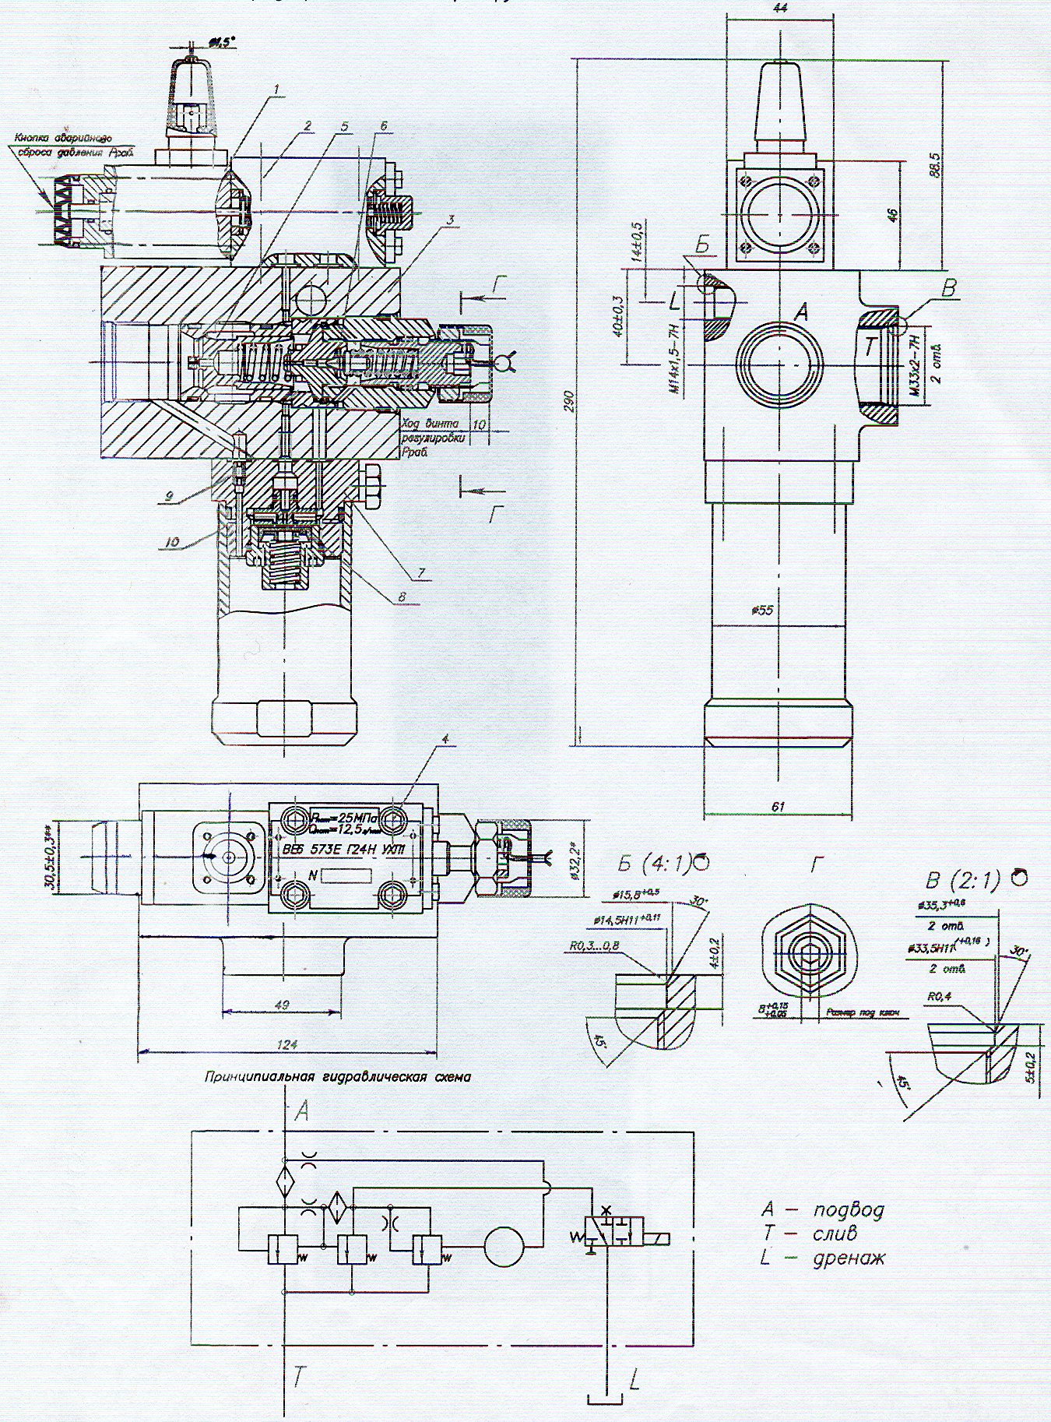
Внешний вид, устройство, габаритные и присоединительные размеры, принципиальная гидравлическая схема гидроклапана предохранительного разгрузочного ГКР-20-160-25

7

9 Указания по транспортированию и хранению
9.1 Транспортирование гидроклапана-регулятора, упакованного в транспортировочную тару, может производиться всеми видами транспортных средств (авиационным- в герметизированных отапливаемых отсеках) в соответствии с правилами перевозки грузов, действующих на каждом виде транспорта.
Условия транспортирования в части воздействия климатических факторов внешней среды должны соответствовать ГОСТ 15150-69:
- для климатического исполнения У (температура воздуха от плюс 5° до плюс 40°С) с относительной влажностью воздуха не более 80% при температуре воздуха плюс 25°С;
- для климатического исполнения УХЛ (температура воздуха от минус 50° до плюс 40°С) с относительной влажностью воздуха не более 98% при температуре воздуха плюс 25 °С.
9.2 Хранение проводится в таре или без нее, но в индивидуальной упаковке.
Хранение гидроклапана-регулятора должно соответствовать условиям ГОСТ15150-69:
- для климатического исполнения У - 1 (Л) (температура воздуха от плюс 5° до плюс 40°С) с относительной влажностью воздуха не более 80% при температуре воздуха плюс 25 °С;
- для климатического исполнения УХЛ - 2 (С) (температура воздуха от минус 50° до плюс 40°С) с относительной влажностью воздуха не более 98% при температуре воздуха плюс 25°С.
10 Ресурсы, сроки службы и хранения, гарантии изготовителя (поставщика)
10.1 Предприятие-изготовитель гарантирует соответствие гидроклапана-регулятора требованиям технических условий ЛГФИ.497271.002 ТУ при соблюдении условий монтажа, эксплуатации, транспортирования и хранения, изложенных в настоящем паспорте.
10.2 Предприятие-изготовитель не несет гарантийных обязательств в случае выхода изделия из строя, если:
- нарушены пломбы или изделие имеет внешние повреждения;
- не предъявлен паспорт на изделие;
- изделие использовалось с нарушением требований по эксплуатации;
- изделие подвергалось разборке или другим вмешательствам в конструкцию изделия.
10.3 Гарантийный срок эксплуатации — 18 месяцев со дня ввода в эксплуатацию, но не более 24 месяцев со дня отгрузки гидроклапана-регулятора предприятием-изготовителем потребителю.
10.4 Гидроклапаны-регуляторы поставляются потребителю опломбированные и отрегулированные на рабочее давление, указанное в договоре на поставку.
В случае отсутствия в договоре условий фиксации давления настройки, гидроклапан-регулятор поставляется неопломбированным.
10.5 Информация о предприятии-изготовителе:
Адрес предприятия-изготовителя:
Россия, 607220, Нижегородская обл., г. Арзамас, ул. 50 лет ВЛКСМ, д.8А
Акционерное общество «Арзамасский приборостроительный завод имени П.И.Пландина»
Тел.: маркетинг (831-47)7-94-65, сбыт (831-47) 7-92-06, ЭРО (831-47) 7-92-13
Факс: (831-47) 7-95-77, 7-95-26
www.oaoapz.com, E-mail: apz@oaoapz.com
11 сведения о рекламациях
11.1 Не позднее чем через 5 дней после обнаружения дефектов потребитель должен сообщить изготовителю сведения о работе гидроклапана-регулятора, его номер, дату изготовления и обстоятельства, при которых обнаружен дефект.
Одновременно потребитель должен вызвать представителя изготовителя для составления двухстороннего рекламационного акта.
До приезда представителя ИЗГОТОВИТЕЛЯ или получения ответа гидроклапан-регулятор разбирать запрещается.
6
В качестве запорно-регулирующего органа управления линией разгрузки используется гидрораспределитель с электроуправлением 2. В исходном состоянии катушка электромагнита 1 гидрораспределителя 2 обесточена. При этом золотник гидрораспределителя, перемещенный возвратной пружиной до упора, соединит сливной канал «Т» гидроклапана с линией разгрузки «L», связанной с гидробаком объекта, и вся гидрожидкость сливается в бак.
Рабочая жидкость от напорной линии гидросистемы объекта подводится к каналу «А» гидроклапана. При возрастании давления в напорной линии «А» работает второй каскад предохранительного клапана 5. Образующийся перепад давления между напорной линией «А» и внутренней полостью клапана 5, связанной со сливным каналом «Т», открывает клапан 5 и избыток гидрожидкости поступает в канал «Т». При достижении равенства давлений внутри камеры клапана и напорной линией «А» клапан 5 второго каскада закрывается.
При возникновении давлений, превышающих настроенные, работает клапан 6 первого каскада. Клапан 6 первого каскада открывается, и жидкость из полости второго каскада через клапан 6 первого каскада по каналам клапана поступает на слив «Т». При уменьшении давления в напорной линии до величины, менее отрегулированной, клапан 6 первого каскада закрывается.
Для поднятия давления в напорной линии «А» необходимо подать напряжение управления на катушку электромагнита 1 гидрораспределителя 2.
При этом якорь электромагнита, преодолевая усилие возвратной пружины, переместит золотник до упора. Перемещенный золотник перекроет дренажный канал «L», связанный с гидробаком объекта. Давление в напорной линии поднимется до значения настроенного давления. При отключении электромагнита золотник гидрораспределителя соединит дренажный канал «L» гидроклапана с баком объекта. Давление в напорной линии «А» снизится до значения меньше или равного 1,0 МПа.(10кгс/см²)
Регулятор давления 7, расположенный в нижней части гидроклапана-регулятора, предназначен для ограничения скорости нарастания давления в напорной линии «А», а также для поддержания постоянной скорости нарастания давления и снижения колебаний давления при переходных процессах. Между напорной «А» и сливной «Т» полостями ГКР-20-160-25 в корпусе регулятора давления установлен запорно-регулирующий клапан, выполненный в виде упругоэластичной мембраны 8, и дроссель 9, соединяющий напорную полость «А» с управляющим объемом регулятора. При повышении давления в напорной линии «А» происходит перепад давления в регулирующем органе (мембране) 8, обусловленный наличием дросселя 9. Под воздействием перепада давления между мембраной 8 и седлом 10 образуется щель, через которую рабочая жидкость движется из напорной линии «А», проходя второй каскад предохранительного клапана 5 и далее по отверстиям корпуса 3 в сливную полость «Т».
Во время повышения давления образующаяся щель между мембраной 8 и седлом 10 работает как автоматически регулирующий дроссель, управляя вторым каскадом предохранительного клапана и сбрасывая часть рабочей жидкости на слив. Таким образом, поддерживается постоянная скорость нарастания давления в напорной линии «А».
3 комплектность
Комплект поставки гидроклапанов приведен в таблице 3.

3
Таблица 3
Наименование | Обозначение | Количество | Примечание
1 Гидроклапан-регулятор ГКР-20-160-25 | ЛГФИ.497271.002 | 1
2 Комплект запасных частей  Пластина  Манжета  Кольцо 009-012-19-2-2  Кольцо 007-010-19-2-2  Кольцо 018-022-25-2-2  Кольцо 028-032-25-2-2  Кольцо 036-041-30-2-2  Кольцо 045-050-30-2-2 | УЗ.20.10.211  УЗ.20.10.212  ГОСТ 18829-73  То-же  -"-"-  -"-"-  -"-"-  -"-"- | 2  1  4  4  1  3  1  1 | Комплект резиновых и фторопластовых колец может быть изменен по согласованию с заводом-изготовителем
3 Гидроклапан-регулятор.  Паспорт | ЛГФИ.497271.002ПС | 1 на одно транспорт-ное место или на пар-тию изделий, поставляе-мых одному потребителю | Настроечное давление указывается в договоре на поставку. При отсутствии в договоре условий фиксации давления настройки, гидро-клапан-регулятор поставляется отрегулированным на минимальное давление
4 Использование по назначению
4.1 Меры безопасности
4.1.1 Монтаж и эксплуатацию гидроклапана-регулятора следует производить с соблюдением правил техники безопасности, изложенных в
ГОСТ Р52543-2006.
4.1.2 Не допускается работа гидроклапанов-регуляторов в режимах, превышающих значения, указанные в разделе 1.
4.1.3 ЗАПРЕЩАЕТСЯ ВО ВРЕМЯ РАБОТЫ ГИДРОКЛАПАНА-РЕГУЛЯТОРА ПОДТЯГИВАТЬ КРЕПЕЖНЫЕ БОЛТЫ, ГАЙКИ.
4.2 Порядок установки и монтажа
4.2.1 Предпочтительно положение золотника гидрораспределителя при монтаже гидроклапана-регулятора ГКР-20-160-25 - горизонтальное.
Допускается трубный монтаж с длиной удаления труб от ГКР-20-160-25 до мест их крепления в объекте не более 1500 мм, ∅32 мм.
4.2.2 Непосредственно перед монтажом гидроклапана-регулятора снять заглушки из присоединительных отверстий А, Т и L.
4.2.2 Наружные стыковые поверхности гидроклапана-регулятора перед установкой очистить от антикоррозионной смазки органическими растворителями.
4.2.3 В отверстия А, Т и L ввернуть переходные штуцеры, изготовляемые потребителем.
4.2.4 Присоединить напорный трубопровод к отверстию А, сливной трубопровод к отверстию Т, отверстие L соединить с дренажной линией гидроклапана-регулятора.
4.2.5 При монтаже обеспечить электрический контакт корпуса гидроклапана- регулятора с минусовым источником электроуправления объекта по ГОСТ 3940-84.

5 Техническое обслуживание
5.1 Необходимо периодически, не реже одного раза в месяц, проводить внешний профилактический осмотр. При осмотре ГКР-20-160-25 следует обращать внимание на крепление гидрораспределителя с электромагнитом, надежность крепления кабеля электропитания с блоком электромагнита.
4
5.2 Во время работы необходимо контролировать отсутствие утечек масла из под крышек, через уплотнения стыковых соединений.
5.3 Замену рабочей жидкости следует производить при загрязнении ее механическими примесями размерами более 25 мкм, а также при изменении вязкости жидкости более чем на 20% от первоначальной (от номинального значения), но в пределах, указанных в таблице 2.
Рекомендуется измерение вязкости рабочей жидкости производить вискозиметрами по ГОСТ 33-2000, контроль загрязнения рабочей жидкости производить по ГОСТ 6370-83.

6 Консервация
6.1 Свидетельство о консервации
Гидроклапан-регулятор ГКР-20-160-25________________________________
заводской номер
законсервирован акционерное общество «Арзамасский приборостроительный завод имени П.И.Пландина» согласно требованиям, предусмотренным в действующей технической документации.
6.2 Гидроклапан-регулятор ГКР-20-160-25 законсервирован в соответствии с ГОСТ 9.014-78. Вариант защиты ВЗ-2.
6.3 При консервации допускается использование рабочего масла с присадкой АКОР-1 ГОСТ 15171-78.
6.4 Сохраняемость гидроклапана-регулятора законсервированного и упакованного в соответствии с действующей КД 1 год.

______________ _______________________ ____________________
должность личная подпись расшифровка подписи

_____________________
год, месяц, число

7 свидетельство о приемке
7.1 Гидроклапан-регулятор ГКР-20-160-25 ___________________изготовлен
заводской номер
и принят в соответствии с обязательными требованиями государственных стандартов, действующей технической документацией и признан годным для эксплуатации.

МП ____________________________ ________________________
Личная подпись (оттиск личного расшифровка подписи
клейма) ответственного лица

___________________________
год, месяц, число

8 Свидетельство об упаковывании
8.1 Гидроклапан-регулятор ГКР-20-160-25 ____________________________
заводской номер
упакован АО"АПЗ" согласно требованиям, предусмотренным в действующей технической документации.
______________ _______________________ ____________________
должность личная подпись расшифровка подписи
_____________________
год, месяц, число

5

